8 января 2019 года в парке «Сокольники» состоялись Районные этап соревнований по лыжным гонкам окружной комплексной Спартакиады “Кубок префекта СВАО-2019”
09.01.2019
8 января 2019 г. ГБУ «СДЦ «Алексеевский» организовало и провело на территории ГАУК г. Москвы ПКиО «Сокольники» (в районе Путяевских прудов) районные этапы соревнований окружной комплексной Спартакиады «Кубок префекта СВАО – 2019» по лыжным гонкам (в рамках Московских комплексных межокружных Спартакиад «Спорт для всех» и Спартакиады среди лиц с ограниченными возможностями здоровья «Мир равных возможностей!», спорт лиц с общими заболеваниями).
В 10.00 старт приняли участники основного забега, а в 11.00 на дистанцию вышли спортсмены-инвалиды (заболевания органов слуха и общие заболевания).
Победители и призеры в возрастных группах по итогам соревнований были награждены призами от ГБУ “СДЦ “Алексеевский”. Они будут представлять наш район на окружных соревнованиях. Пожелаем им удачи!
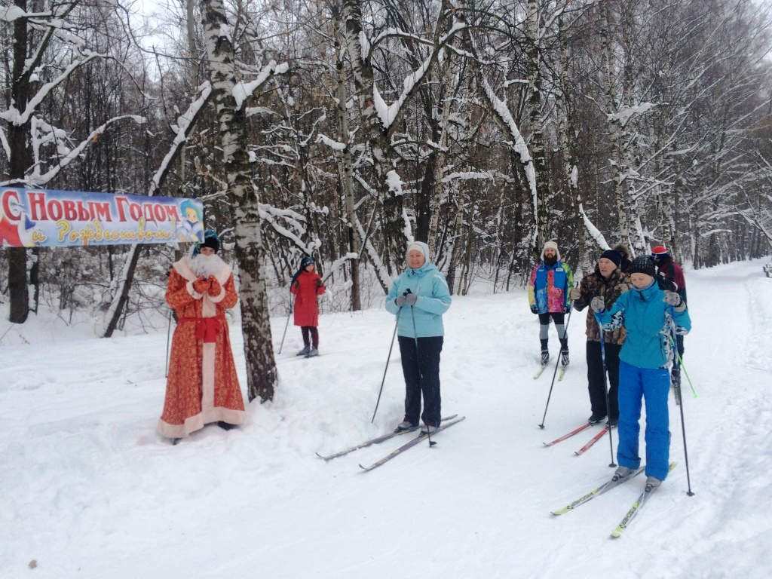

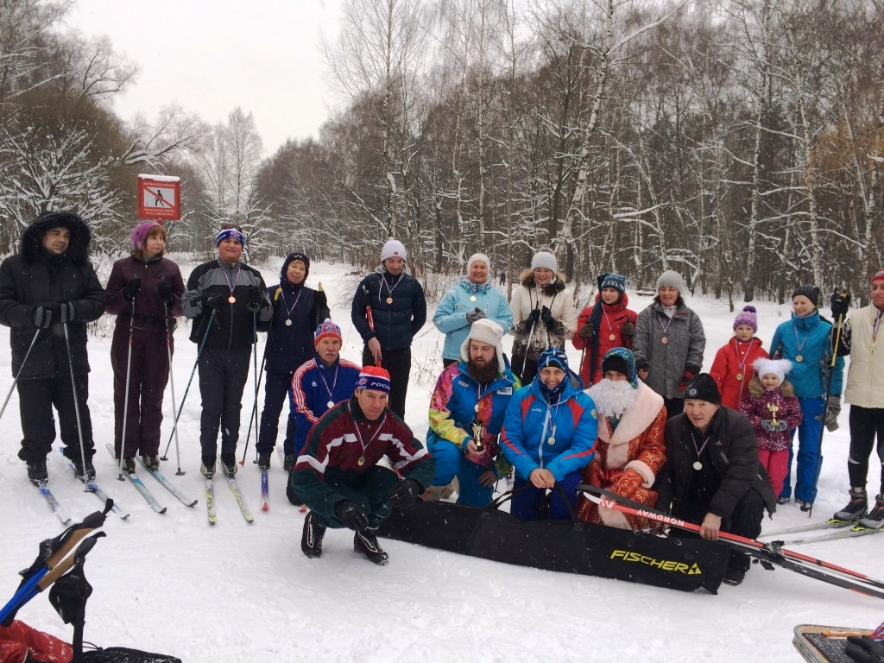

Адрес страницы: http://alekseevsky.mos.ru/sport-and-ease/detail/7807601.html
Управа Алексеевского района города Москвы

